TITEL | Kreatives Storytelling – Book Creator

Was? | Diese Einheit trägt zur Erzählkompetenz, zur kreativen Gestaltung einer Geschichte sowie zur Erweiterung der Medienkompetenz bei. (~ 3 UE)  Erfinden einer Reizwortgeschichte und Visualisierung dieser mittels E-Books  Book Creator gibt es als App (nur für iOS) oder als Browserversion. Mit dem Book Creator lassen sich multimediale eBooks, indem Fotos, Hintergründe, Audio-Dateien, etc. eingefügt werden, ganz einfach erstellen. Eine Anleitung dazu gibt es hier.  App 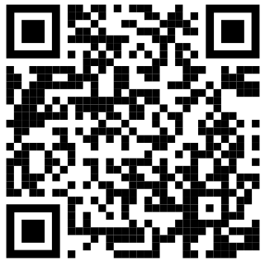 Web-Anwendung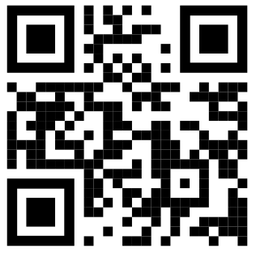

Wer? | Grundstufe II

Warum? | Die Schüler*innen  - können eine Reizwortgeschichte erfinden.  - können Szenen visualisieren.  - können passende Sätze und Dialoge formulieren und notieren.  - können ein eBook mit entsprechender Software erstellen.

Wie? | Einstieg  Variante 1: An der Tafel hängen drei Bilder oder Wörter (z.B. Prinzessin, Drache, Schloss)  Variante 2: Die Reizwörter werden gewürfelt, z.B. mit Story Dice  Erarbeitung  Einteilung in Gruppen (2-4 SuS). Jede Gruppe überlegt sich eine passende Geschichte zu den Reizwörtern. (Es ist auch möglich, dass jede Gruppe andere Wörter bekommt.)  Durchführung:  - Einheit:  Zuerst überlegen sich die SuS, welche Szenen notwendig sind.  Dann sollte ein Storyboard erstellt werden. Die Szenen werden gestaltet. Danach notieren die SuS Sätze und Dialoge zu den einzelnen Szenen. Die Gruppe kann die Aufgaben auch aufteilen.  2. und ev. 3. Einheit:  Vorstellen des Book Creators (App oder Web-Anwendung) und deren Funktionsweise im Plenum.  Jede Gruppe bekommt ein Tablet und fotografiert die Szenenbilder. Nach der Gestaltung des Titels werden die Bilder eingefügt und mit Text und ev. Audio unterlegt. Die LP unterstützt die Gruppen bei Bedarf bei der Bearbeitung mit der App.  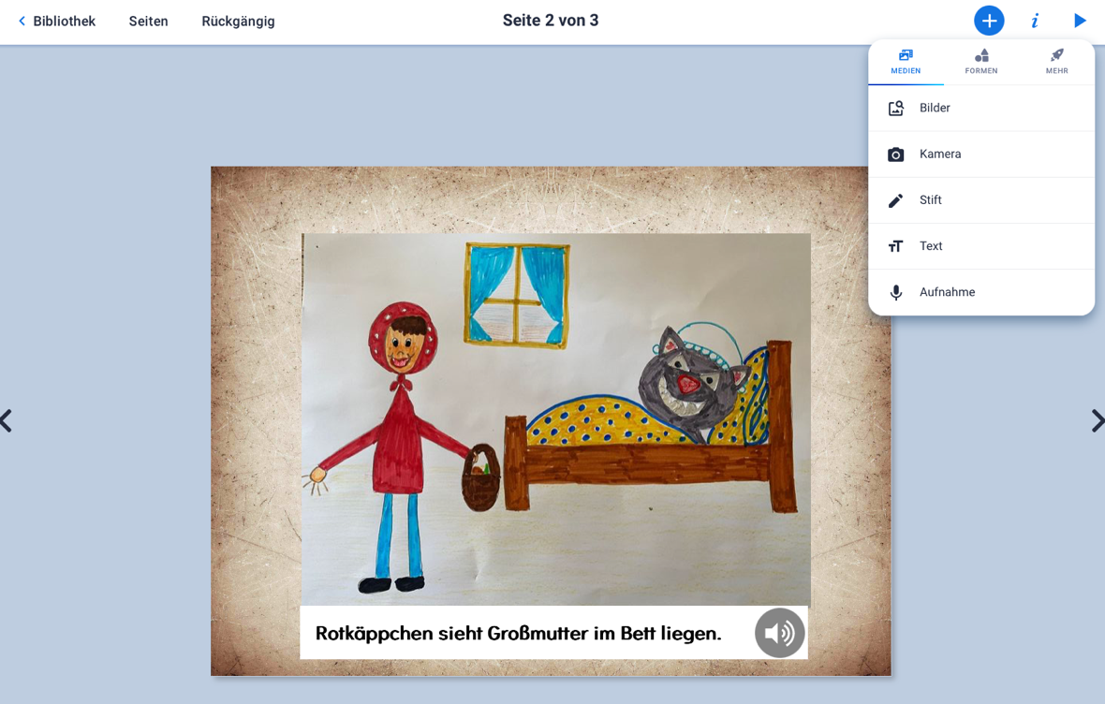  Foto: Screenshot/app.bookcreator.com  Abschluss:  Die SuS präsentieren ihre eBooks den anderen Gruppen und reflektieren über das Gestalten und Erarbeiten des eBooks.

Womit? | Papier, Buntstifte, Filzstifte, Klebstoff  Tablet(s)  Book Creator (App oder Web)

